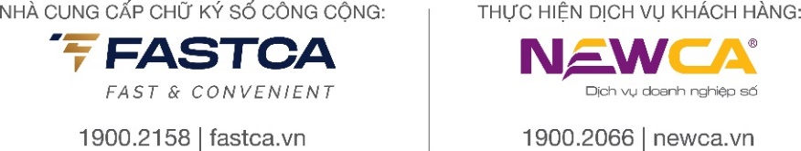

GIẤY ĐỀ NGHỊ ĐIỀU CHỈNH THÔNG TIN CHỨNG THƯ SỐ
Dành cho khách hàng là Tổ chức/ Doanh nghiệp
Số: ………………………..
Tên thuê bao: ………………………………………………………………………………………………………
Mã số thuế/Mã ngân sách/Mã số BHXH: ………………….….. ………………………………………………..
Đề nghị điều chỉnh thay đổi thông tin trên chứng thư số của chúng tôi với các thông tin như sau:
I. THÔNG TIN ĐỀ NGHỊ ĐIỀU CHỈNH
Nội dung | Thông tin chứng thư số hiện tại | Thông tin thay đổi
Thiết bị sử dụng | ☐ HSM ☐ USB Token
Nhà cung cấp | ☐ FastCA ☐ NewTel-CA | ☐ FastCA ☐ NewTel-CA
Tên giao dịch
Địa chỉ
Người đại diện theo pháp luật
Khác
II. THÔNG TIN LIÊN HỆ
- Họ và tên: ……………………………………………………….. Chức vụ:
- Địa chỉ:
- Di động: Email:...:……………......................................................
III. XÁC NHẬN VÀ CAM KẾT CỦA KHÁCH HÀNG
1. Chúng tôi cam kết những thông tin đăng ký trên là đầy đủ, chính xác và chịu trách nhiệm về tính hợp lệ của những thông tin này.
2. Chúng tôi đồng ý NCC thu hồi chứng thư số cũ kể từ thời điểm điều chỉnh thông tin thành công.

ĐẠI DIỆN PHÁP LUẬT CỦA TỔ CHỨC, DOANH NGHIỆP

ĐẠI DIỆN NHÀ CUNG CẤP XÁC NHẬN

Tên giao dịch viết hoa, có dấu chính xác theo Giấy ĐKKD/Quyết định thành lập/Giấy phép đầu tư

